问题一：HIVE VIEW不能初始化的问题

问题描述：

HIVE VIEW不能初始化的问题，当前登录用户账号为为admin。

解决方法：

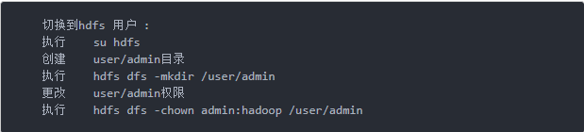

切换到hdfs 用户 :

执行 su hdfs

创建 user/admin目录

执行 hdfs dfs -mkdir /user/admin

更改 user/admin权限

执行 hdfs dfs -chown admin:hadoop /user/admin

问题二：在Ambari Hive View2通过HQL或者可视化建表工具，新建表时发生错误

问题描述：

在Ambari Hive View2通过HQL或者可视化建表工具，新建表时发生如下错误：

E090 org.apache.ambari.view.hive20.utils.ServiceFormattedException [ServiceException]

或者执行sql 查询数据报错

E090 HDFS020 Could not write file /user/admin/hive/jobs/hive-job-153-2017-12-18_06-16/query.hql [HdfsApiException]，

HDFS020 Could not write file /user/admin/hive/jobs/

解决方法：

修改 HDFS、HIVE配置文件，配置文件中如果有下列配置则修改没有则添加。

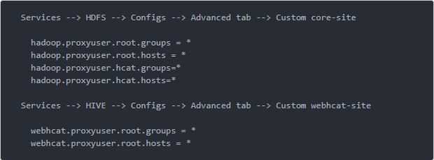

Services --> HDFS --> Configs --> Advanced tab --> Custom core-site

hadoop.proxyuser.root.groups = *

hadoop.proxyuser.root.hosts = *

hadoop.proxyuser.hcat.groups=*

hadoop.proxyuser.hcat.hosts=*

Services --> HIVE --> Configs --> Advanced tab --> Custom webhcat-site

webhcat.proxyuser.root.groups = *

webhcat.proxyuser.root.hosts = *

问题三：从本地文件系统调用Hadoop的put命令上传文件到HDFS分布式文件系统报错误

问题描述：

如果从本地文件系统调用Hadoop的put命令上传文件到HDFS分布式文件系统报如下错误：

put: Permission denied: user=root, access=WRITE, inode="/user/oozie/hive2-select":oozie:hdfs:drwxrwxr-x

解决方法：当前登录用户账号为wangyou。

1. 查看/user目录的用户和用户组

[zhangsan@cdh107 ~]$ hadoop fs -ls /

Found 3 items

drwxr-xr-x - hbase hbase 0 2018-11-12 14:59 /hbase

drwxrwxrwt - hdfs supergroup 0 2018-11-12 14:09 /tmp

drwxr-xr-x - hdfs supergroup 0 2018-11-12 14:09 /user

备注：从上边可以看出我们想在/user路径下创建用户，但是/user路径的用户是hdfs，用户组是supergroup，当我们使用zhangsan或者root时提示创建失败，因此我们要修改创建/user/wangyou的用户。

2. 使用hdfs这个用户登录来创建目录/user/wangyou

[zhangsan@cdh107 ~]$ sudo -uhdfs hadoop fs -mkdir /user/wangyou

[zhangsan@cdh107 ~]$ hadoop fs -ls /user

Found 8 items

drwxr-xr-x - hdfs supergroup 0 2018-11-13 16:43 /user/wangyou

drwxrwxrwx - mapred hadoop 0 2018-11-12 14:07 /user/history

drwxrwxr-t - hive hive 0 2018-11-12 14:09 /user/hive

drwxrwxr-x - hue hue 0 2018-11-12 14:09 /user/hue

drwxrwxr-x - impala impala 0 2018-11-12 14:09 /user/impala

drwxrwxr-x - oozie oozie 0 2018-11-12 14:09 /user/oozie

drwxr-x--x - spark spark 0 2018-11-12 15:14 /user/spark

drwxrwxr-x - sqoop2 sqoop 0 2018-11-12 14:08 /user/sqoop2

3. 通过hdfs用户更改所在用户的权限

[zhangsan@cdh107 ~]$ sudo -uhdfs hadoop fs -chown zhangsan:zhangsan /user/wangyou

[zhangsan@cdh107 ~]$ hadoop fs -ls /user

Found 8 items

drwxr-xr-x - zhangsan zhangsan 0 2018-11-13 16:43 /user/wangyou

drwxrwxrwx - mapred hadoop 0 2018-11-12 14:07 /user/history

drwxrwxr-t - hive hive 0 2018-11-12 14:09 /user/hive

drwxrwxr-x - hue hue 0 2018-11-12 14:09 /user/hue

drwxrwxr-x - impala impala 0 2018-11-12 14:09 /user/impala

drwxrwxr-x - oozie oozie 0 2018-11-12 14:09 /user/oozie

drwxr-x--x - spark spark 0 2018-11-12 15:14 /user/spark

drwxrwxr-x - sqoop2 sqoop 0 2018-11-12 14:08 /user/sqoop2